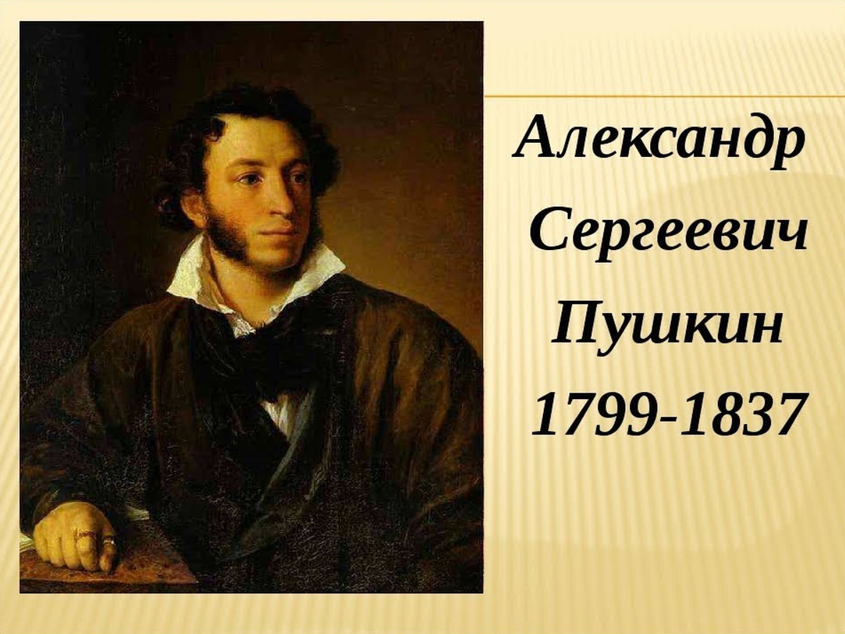 ЧАС РАЗМЫШЛЕНИЯ
И ПРИЗНАНИЯ
06.06 2023 год
224-летие со дня рождения

«Пушкинские строки - на века,
в них дух Руси и сила Божья»

В рамках празднования 224-летия со дня рождения великого русского поэта А.С. Пушкина мы сегодня публикуем час размышления и признания, в целях популяризации лучших образов классической русской литературы.
К чему изобретать национальный гений?
Ведь Пушкин есть у нас:
Ведь Пушкина убили, потому
Что своей смертью он никогда
Бы не умер, жил бы вечно. М. Цветаева

С болью и горечью наблюдаем мы сегодня процесс крушения нравственных основ нашего общества. У целого поколения людей из-под ног были выбиты
такие духовные опоры и ценности, как вера и патриотизм. Бесстрастные социологические срезы фиксируют деформацию у молодежи глубинных человеческих ценностей. 17-летние юноши и девушки на вопрос, что, по вашему мнению, является для молодежи самым важным, ответили: деньги – 32,7%; деловая карьера и образование – около 20%; получить от жизни побольше удовольствия 18,7%. Вечные же ценности собрали такие цифры: любовь – 5,1%; действия ради будущего России (т.е. патриотические гражданские устремления) - 4,4 %; идеалы и вера - 2,7 %.
Что такое патриотизм? – это любовь, Любовь к Родине (большой и малой), её истории, её культуре, её языку патриотизм… Т.е. патриотизм – это преж- де всего чувство. На основе этого чувства и соответствующих знаний в процессе деятельности человека формируется его патриотическая мировоз- зренческая позиция. Таким образом, если подойти с другой стороны, патри- отизм - это ставшая убеждением идея (служения своему Отечеству), это элемент сознания, в основе которого лежит ЧУВСТВО. Т.е. начинаем ли с конца истолковывать понятие «патриотизм», мы все равно приходим к его главной составляющей - ЧУВСТВУ. Воздействуя на ум совершенно недостаточно. Если мы хотим воспитать патриота и гражданина. Мы должны прежде всего воздействовать на ДУШУ! Душой разговаривает искусство. (Вспомним замечательные слова Эшпая: Произведение искусства отличается от факта на величину души художника»!).
Вот почему лучшей школой искусств во все времена было и остаётся искусство (ИСТИННОЕ искусство – то, которое является результатом напря- женного горения духа; то, о котором художник В.М. Васнецов сказал» «Ис- кусство – это свеча, зажжённая перед ликом Божьим!»).
Солнцем нашего русского искусства, центральной фигурой нашей национальной культуры, фокусом, где сходятся и откуда расходятся дальше все её светоносные лучи, является ПУШКИН.
И с полной ответственностью за то, о чем говорится и утвержда- ется, что если наши дети будут любить Пушкина, они вырастут патриотами. Ибо пушкинские строки сотканы из «русского духа», они насквозь пропитаны и напоены этим великим чувством – любовью к Родине.
По слову Гоголя, «в нем русская природа, русская душа, русский язык, рус- ский характер отразились в такой же чистоте, в такой очищенной красоте, в какой отражается ландшафт на выпуклой поверхности оптического стекла», «никто из поэтов наших не выше его и не может более называться нацио- нальным; это право решительно принадлежит ему».
Не боясь показаться высокопарно, можно казать бы так: Пушкин – наш вели- кий союзник и помощник в деле воспитания в детях любви к своей стране, гордости за её великую историю и культуру, гордость за то, что ты россия- нин. Вспомним спор Пушкина с Чаадаевым, который написал в своих «Философских письмах»: «Прошлое России ужасно, настоящее кошмарно, а будущего у нас нет… Слова великого поэта, ставшие ответом на это, в нашей Пушкинской школе знает наизусть каждый ученик: «Ни за что на свете я не хотел бы переменить Отечество или иметь другую историю, кроме истории наших предков – такой Бог нам её дал».
Пушкинские строки настолько дышат любовью к Родине, что уже просто читая их, «можно превосходным образом воспитать из себя человека» (В.Г. Белинский). О том, что делает человека человеком, что является в нем главным и определяет его «самостояние», «умнейший человек России» написал болдинской осенью 830 года. Выстрадано и до боли пронзительно звучат эти знаменитые пушкинские строки:

Два чувства дивно близки нам –
В них обретает сердце пищу –
Любовь к родному пепелищу,
Любовь к отеческим гробам…

Животворящая святыня!
Земля была б без них мертва,
Как (без оазиса) пустыня
И как (алтарь) без божества.
На них основано от века
По воле Бога самого
Самостоянье человека,
Залог величия его.
Это важнейшая, очень дорогая для Пушкина мысль: любовь к своему Отечеству – священное чувство, чувство освященное Небом; чувство это ни разменять, ни променять н что-то нельзя, ибо без него остановится сама жизнь, т.к. творит жизнь – являясь «животворящим»! – именно это чувство.
Показателен тот факт, что многие слова в стихотворении Пушкиным менялись, как видно из черновиков. Но неизменно, вновь и вновь размышле- нию о любви к Отечеству сопутствовали слова с корнем «свят». «Они священны человеку… И ты к отечеству любовь… святыня…» В конце концов на листе остаётся совершенно необыкновенная, потрясающе глубокая словесная формула – «животворящая святыня». Так называет великий поэт любовь к родине!
Поэтому, так нам представляется, даже простое чтение произведений Пушкина – его проникнутых «русским духом» сказок, его героической «Полтавы» и монументального «Медного всадника», его «Капитанской дочки» с «чарующим» (по слову М. Цветаевой) народным бунтарём Пугаче- вым и чисто русскими понятиями о долге, чести, верности в любви, ответст- венности пред Небесами и опоре на помощь Божью главных его героев; его романа в стихах «Евгений Онегин» - этой «энциклопедии русской жизни» … уже целительно для человека, особенно в школьный период, когда заклады- вается фундамент личности. Независимо от того, осознает человек это или не осознает, «Божественный глагол» Пушкина производит в нем важную и глу- бокую работу, направленную на духовный рост, на осознание своих нацио- нальных корней, на их укрепление и подпитывание. Пушкин даёт человеку духовно-нравственное здоровье. И это воистину замечательно!
На веки вечные Россия обрела в Пушкине своего великого ПЕВЦА, своего великого ВЫРАЗИТЕЛЯ (Пушкин – это Россия, выраженная в слове» - утверждает ведущий пушкиновед современности В.С. Непомнящий) и своего великого ПРЕДСТАВИТЕЛЯ.
Неслучайно, что из русских писателей (включая Толстого и Достоев- ского) Пушкин в последние 20 лет по популярности превзошёл всех.
Именно Пушкин вводит весь «подлунный мир» в русскую историю, русскую культуру.
«Пушкин – «это наше всё» (А. Григорьев). Это и наш родной язык. Любовь к своему родному языку, бережное отношение к нему – обязательный компонент патриотизма, ведь язык – это не просто и не только средство общения. Это прежде всего сосредоточенный в слое духовный и практический опыт народа и как бы ключ к этому опыту. Это форма духовной энергии!
А состояние русского языка, подаренного нам, оставленного нам как духовное наследие Пушкиным, сегодня просто ужасает, оно крайне плачевно: наш язык чрезвычайно обеднен ( что неизбежно приводит к обед- нению интеллекта: чем меньше слов в обиходе человека, тем меньше мыслей!), исковеркан, засорён словами и оборотами из жаргонов, про- фессионализмами, излишними заимствованиями, особенно американскими (т.е. это отнюдь не пушкинский язык!).
Злокачественный процесс раскультуривания отношения к слову, нарушения экологии языка, снижения речевой культуры и в бытовом общении, и в публичных выступлениях, и в языке художественной литературы и публицистики зашёл так далеко, что катастрофическое состояние русского языка признано на государственном уровне и 2007 год в России был объявлен Годом русского языка; а ещё до этого было принято специальное Постановление Правительства РФ «О создании Совета по русскому языку при Правительстве РФ».
Академик Е.П. Челышев так вспоминает о том, как пришла ему (вернее прон- зила его) мысль о необходимости создания такого Совета: «На праздновании
Юбилея Пушкина пришел я к памятнику великому поэту. Народа было много, звучали речи о поэте, его стихи. А мне стало неуютно. Я осмотрелся вокруг – как будто бы площадь Пушкина перенеслась в Москву из другой страны. Здесь нет ни одной вывески, ни одного лозунга, ни одного транспа- ранта на русском языке. В одну сторону посмотришь – огромными буквами
SAMSUNG, в другую – DAEWOO, В ТРЕТЬЮ – McDonalds, в четвертую -
Moscow News. И посреди всего этого Пушкин, опустив голову, что просто символично. Это издевательство над нашим великим национальным поэтом, родоначальником русского литературного языка».
Конечно, мы не можем ринуться сбрасывать эти вывески. Но мы не можем и опустить руки в отчаянии и ничего не делать.
Обратимся за помощью… к Пушкину! Как когда-то А. Блок в своем послед- нем стихотворении-завещании:
Пушкин! Тайную свободу
Пели мы вослед тебе.
Дай нам руку в непогоду,
Помоги в немой борьбе!..
Нам нужно сделать всё возможное для того, чтобы сегодняшние дети читали и любили Пушкина, чтобы с помощью Пушкина укрепляли свой «русский дух», полуучали правильные духовно-нравственные ориентиры, осознавали
и подпитывали свои национальные корни.
Как утверждал предок Пушкина в двадцать первом колене святой благоверный великий князь Александр Невский,
«Древо жизни человеческой крепость великую обретает и плоды даёт
к сроку , коль корни имеет сильные, питаемые от истока истинного –
Отечества своего!»

Мероприятие подготовлено директором МБУ «Атаманская поселенческая
библиотека» Литвиненко В.С.

